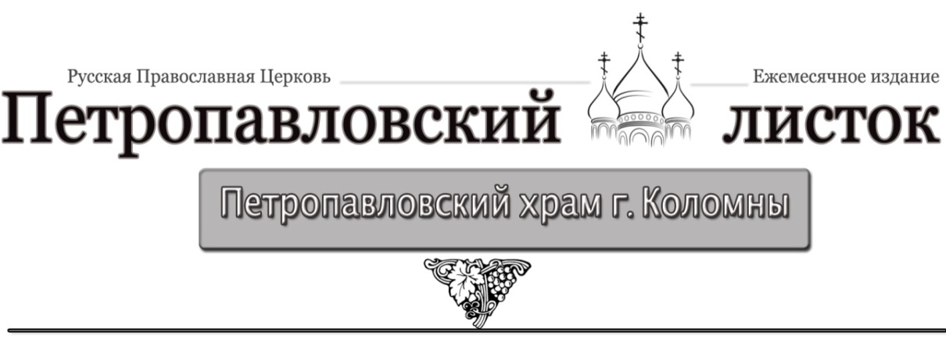

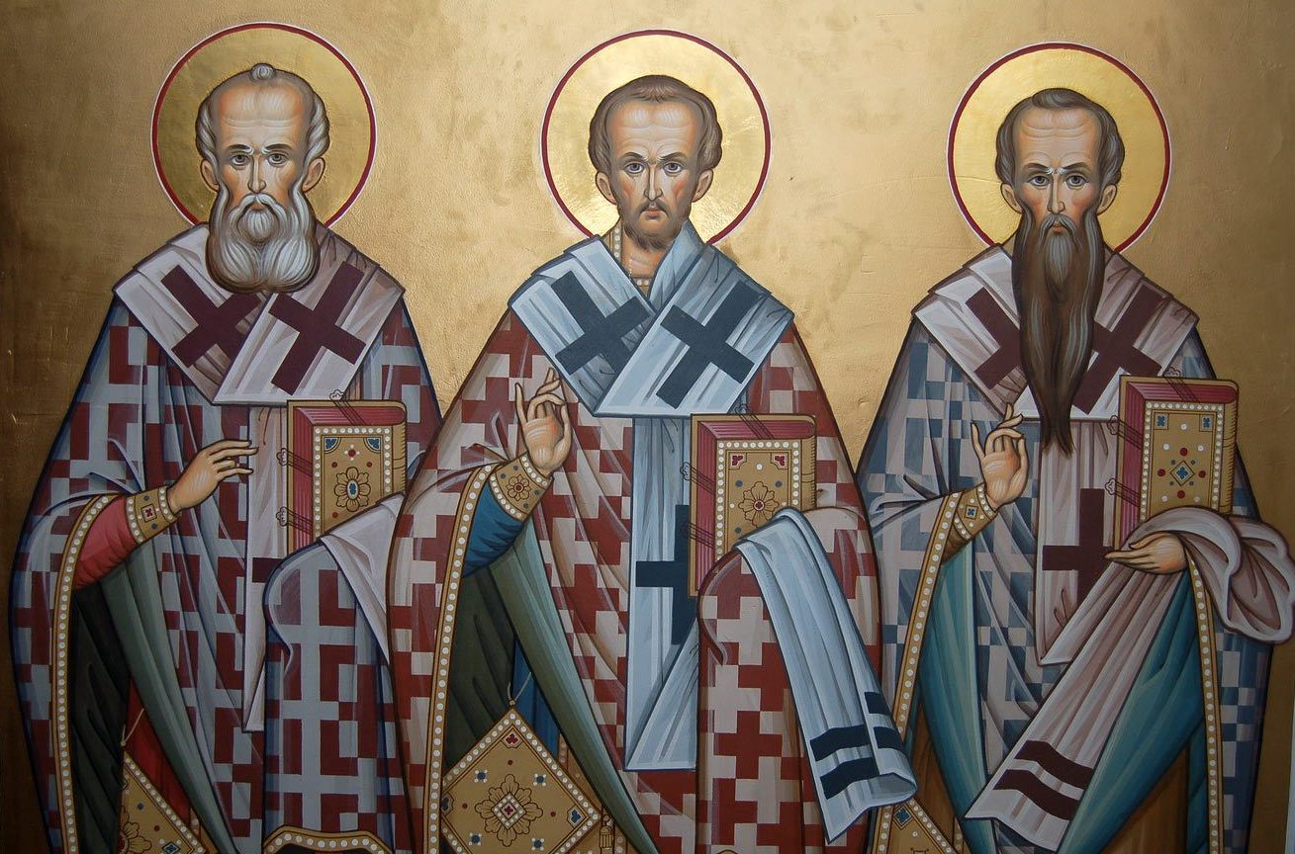

Великий вселенский учитель Иоанн Златоуст
В четвёртом веке родился Иоанн.
Благочестиво был воспитан, образован,
Священное Писание стал рано изучать он сам.
В пустыню удалился на четыре года,
Где он все дни молитвам посвящал
И написанию творений богословских.
Затем в родную Антиохию вернулся,
Стал здесь пресвитером; прозвали Златоустом
За проповеднический дар его.
Двенадцать лет нёс в храме Слово Божие.
И написал по богословию трудов он множество,
Уча людей, как понимать им Книгу Бытия,
Посланья Павла и Псалтирь, Евангелия.
Так, стал Учителем вселенским Иоанн.
И всю свою последующую жизнь
Архиепископом в Константинополе служил.
Не оставляя богословия, составил Литургический он Чин
И антифоны петь в церквях благословил,
И много написал для нас молитв.
Отче Иоанне Златоусте, моли спастися душам нашим.
Из цикла: Дивен Бог во святых Своих

Ежемесячное издание Петропавловского храма
(адрес: 140415, Московская обл., г. Коломна, ул. Мешкова, д. 2)
тел: 8(496)612-12-98

Выпуск № 30
15 февраля 2017 г.

Сретение
Господа нашего Иисуса Христа

Тропарь, глас 1

Радуйся, Благодатная Богородице Дево, /
из Тебе бо возсия Солнце правды, Христос Бог наш /
просвещаяй сущия
во тьме. /
Веселися и ты, старче праведный, /
приемый во объятия Свободителя
душ наших, /
Дарующаго нам воскресение!

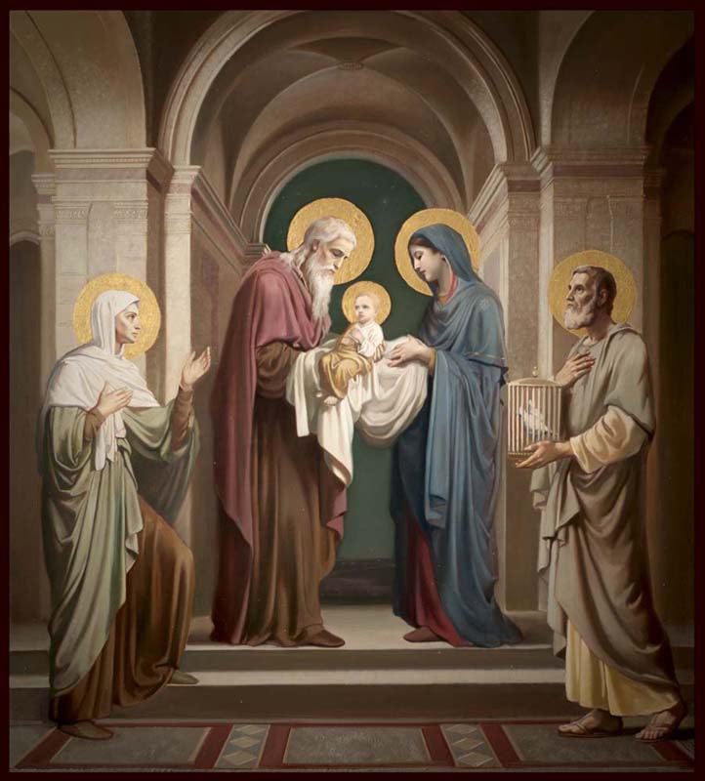


о празднике
Сретение Господа нашего Иисуса Христа
Сретение Господне — один из Двунадесятых праздников христианской Церкви, то есть главных праздников церковного года. Это не переходящий праздник, в Русской Православной Церкви он отмечается 15 февраля.
В переводе с церковнославянского «сърѣтение» — «встреча». День Сретения — точка во времени, где встретились Ветхий и Новый Заветы. Древний мир и христианство.
Это событие описано в Евангелии от Луки. Сретение произошло через 40 дней после Рождества Христова.
У иудеев того времени было две традиции, связанных с рождением в семье ребенка.
Во-первых, женщина после родов не могла появляться в Иерусалимском Храме сорок дней (а если родилась девочка — то восемьдесят). Как только срок истекал, мать должна была принести в Храм очистительную жертву. В нее входила жертва всесожжения — годовалый ягненок, и жертва во оставление грехов — голубка. Если семья была бедной, вместо ягненка тоже приносили голубку, получалось «две горлицы или два птенца голубиных».
Во-вторых, если в семье первенцем был мальчик, родители на сороковой день приходили с новорожденным в Храм — для обряда посвящения Богу. Это была не просто традиция, а закон Моисеев: его иудеи установили в память исхода евреев из Египта — освобождения от четырехвекового рабства.
И вот, Мария и Иосиф прибыли из Вифлеема в столицу Израиля Иерусалим. С сорокадневным Богомладенцем на руках они ступили на порог Храма. Семья жила небогато, поэтому очистительной жертвой Богородицы стали два голубка.
После совершения обряда Святое Семейство уже направлялось к выходу из Храма, но тут к ним подошел древний старик, пожалуй, самый старый человек в Иерусалиме. Его звали Симеон. Праведник взял Младенца на руки и радостно воскликнул: «Ныне отпускаешь раба Твоего, Владыко, по слову Твоему, с миром, ибо видели очи мои спасение Твое, которое Ты уготовал пред лицем всех народов, свет к просвещению язычников и славу народа Твоего Израиля» (Лк 2:29-32).
По преданию, на момент встречи со Христом Симеону было больше 300 лет. Он был уважаемым человеком, одним из семидесяти двух ученых, которым поручили перевести Священное Писание с еврейского на греческий.
Все трое стояли у истоков новой литературной традиции, участвовали в по-иске нового поэтического образа. Позднейшие писатели нередко черпали об-разы из их произведений. Так, строки первого ирмоса Рождественского канона
Космы Маиумского (VIII век) «Христос раждается, славите. Христос с небес, срящите. Христос на земли, возноситеся. Пойте Господеви вся земля…», звуча-щего в храмах начиная с подготовительного к празднику периода Рождествен-ского поста, заимствованы из проповеди Григория Богослова на Богоявление.
Прозвания Трёх святителей дают им как нельзя более точные личностные определения: Великий — величие учителя, воспитателя, теоретика; Богослов (только трое подвижников за всю христианскую историю были удостоены этого именования — возлюбленный ученик Христа, святой евангелист Иоанн, святи- тель Григорий и св. Симеон Новый, живший в XI веке) — боговдохновенность поэта скорби и страданий и богослова жизни скорее, нежели догматиста; Златоуст — золото уст подвижника и мученика, пылкого и язвительного
оратора, талантливого и блистательного.
Жизнь и творения Трёх святителей помогают понять, как происходило взаимодействие античного наследия c христианской верой в сознании интеллектуальной элиты римского общества, как закладывались основы единения веры и разума, науки, образованности, не противоречащего подлин-ному благочестию. Ни в коем случае не отрицали святители светской культу-
ры, но призывали изучать её, «уподобляясь пчёлам, которые садятся не на все
цветы равно, и с тех, на которые нападут, не всё стараются унести, но, взяв,
что пригодно на их дело, прочее оставляют нетронутым» (Василий Великий.
К юношам. О том, как пользоваться языческими сочинениями).
Хотя жили Три святителя в IV столетии, однако их общий праздник стали отмечать гораздо позднее — только с XI века. Памяти каждого из них по отдельности праздновали и раньше, но в XI веке произошла вот какая история. Согласно повествованию — синаксарю, помещенному в cовременных греческих и славянских служебных Минеях под 30 января, в царствование византийского императора Алексея Комнина, в 1084 году (по другой версии 1092 г.), в столице Византийской империи — Константинополе вспыхнул спор о значимости Трёх святителей в среде «самых образованных и искуснейших в красноречии людей». Одни ставили выше Василия Великого, другие — Григория Богослова, третьи — Иоанна Златоуста. Тогда эти иерархи явились Иоанну Мавроподу, митрополиту Евхаитскому, выдающемуся песнописцу того времени (в рукописях сохранилось около двухсот его канонов святых; сегодня мы читаем перед Причастием его канон Ангелу-хранителю), заявили о своем равенстве пред Господом, повелели праздновать их память в один день и сочинить гимны для общего последования.
После видения Мавропод составил службу на 30 января, так как все трое вспоминались именно в этом месяце: Василий Великий — 1 января, Григорий Богослов — 25 января, перенесение мощей Иоанна Златоуста — 27 января.

7

30 января (12 февраля по новому стилю) Православная Церковь празднует память святых Вселенских учителей и святителей Василия Великого, Григория Богослова и Иоанна Златоуста. В Греции со времен турецкого владычества — это день образования и просвещения, праздник всех учащих и учащихся, особо отмечаемый в университетах. В России в домовых храмах духовных школ и университетов в этот день по традиции совершается необычное последование — многие молитвы и песнопения исполняются по-гречески.
Три святителя жили в IV-V веках, на перекрестке двух культур-гигантов — античной и византийской. Они стали свидетелями решающего для судеб христианства IV века момента столкновения языческой и христианской традиций и наступления новой эпохи, завершившей духовные искания позднеантичного общества. В смуте и борениях перерождался старый мир. Последовательное издание ряда указов о веротерпимости (311 г., 325 г.), запрещение жертвоприношений (341 г.), закрытие языческих храмов и запрет под страхом смертной казни и конфискации имущества посещать их (353 г.) были бессильны перед тем, что сразу же за церковной оградой начиналась прежняя языческая жизнь, всё ещё действовали языческие храмы, учили языческие учителя. Язычество инертно бродило по империи, хотя и подобно живому трупу, гниение которого началось, когда поддерживающая рука государства (381 г.) отдалилась от него. Это была эпоха, во многом схожая с современной.
Именно в такое непростое время пришлось проповедовать Трём святителям религию самоотвержения, аскезы и высокой нрав-ственности, принимать участие в решении вопроса о Святой Троице и борьбе с ересями IV века, толковать Священное Писание и произносить пламенные речи на памяти мучеников и церковные праздники, активно заниматься общественной деятельностью, возглавлять епископские кафедры Византийской империи.
До сегодняшнего дня Православная Церковь служит Литургии, сердцевины которых — Евхаристический канон составлены Иоанном Златоустом и Василием Великим. Молитвы, которыми молились Василий Великий и Иоанн Златоуст, мы читаем на утреннем и вечернем правиле.
Григорий Богослов и Василий Великий в свое время получили классическое образование в Афинском университете и изучали античную словесность, были лучшими друзьями.

В эту субботу старец оказался в Храме неслучайно — Святой Дух привел его. Много лет назад Симеон переводил книгу пророка Исаии и увидел загадочные слова: «Се Дева во чреве приимет и родит Сына». Как дева может родить? Ученый усомнился и хотел исправить «Дева» на «Жена» (женщина). Но ему явился Ангел и не просто запретил менять слово, но сказал, что Симеон не умрет, пока лично не убедится, что пророчество истинно. Об этом пишет евангелист Лука: «Он был муж праведный и благочестивый, чающий утешения Израилева; и Дух Святой был на нем. Ему было предсказано Духом Святым, что он не увидит смерти, доколе не увидит Христа Господня» (Лк 2:25-26).
И вот, день пришел. Исполнилось то, что ученый ждал всю свою непосильно долгую жизнь. Симеон взял на руки Младенца, рожденного от Девы, — а значит, пророчество Ангела исполнилось. Старец мог спокойно умереть. «Ныне отпускаешь раба Твоего, Владыко…» Церковь назвала его Симеоном Богоприимцем и прославила как святого.
Епископ Феофан Затворник писал: «В лице Симеона весь Ветхий Завет, неискупленное человечество, с миром отходит в вечность, уступая место христианству…».
Воспоминание об этой евангельской истории каждый день звучит в православном богослужении. Это Песнь Симеона Богоприимца, или иначе — «Ныне отпущаеши».
Приняв из рук Пречистой Девы Младенца, старец Симеон обратился к ней со словами: «Вот, из-за Него будут спорить в народе: одни спасутся, а другие погибнут. А Тебе Самой оружие пройдёт душу,— да откроются помышления многих сердец» (Лк 2:34-35).
Споры в народе — это преследования, которые были уготованы Спасителю. Открытие помышлений — Суд Божий. Что за оружие пронзит сердце Богородицы? Это было пророчеством о Распятии, которое ждало её Сына. Ведь гвозди и копьё, от которых принял смерть Спаситель, прошли нестерпимой болью через Её материнское сердце. Есть икона Богородицы — яркая иллюстрация этого пророчества. Она называется «Умягчение злых сердец». Иконописцы изображают Богоматерь, стоящей на облаке с семью воткнутыми в сердце мечами.
В день Сретения в Иерусалимском храме произошла ещё одна встреча. К Богоматери подошла 84-летняя вдова, «дочь Фануилова». Горожане называли её Анна-пророчица за вдохновенные речи о Боге. Она много лет жила и работала при Храме, как пишет евангелист Лука, «постом и молитвой служа Богу день и ночь» (Лк 2:37 – 38).
Анна-пророчица поклонилась новорождённому Христу и вышла из Храма, неся горожанам новость о пришествии Мессии, избавителя Израиля. А Святое Семейство вернулось в Назарет, так как исполнило всё положенное законом Моисея.

Сретенский храм
села Настасьино Коломенского района

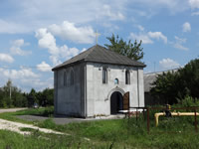
Протоиерей Олег Пенежко в книге "Храмы Коломны и окрестностей" пишет: «Разрушена в советское время была и каменная Сретенская церковь села Настасьино, построеная в 1715 году. Церковь была однопрестольной, холодной, не имела колокольни. Колокола висели на столбах. Церковной земли было 2 десятины. Поэтому без помощи крестьян священник бы имел самое скудное содержание. В 1828 году священником в церкви с. Настасьино был Елисей Воскресенский.
Сохранился проект, выполненный во 2-й половине XIX века, каменной с деревянными решётками ограды церкви».
Церковь Сретения Господня в с. Настасьино была закрыта в 1939 году, позже сломана. В настоящее время на месте разрушенного Храма построен частный жилой дом. Жители говорят, что при строительстве фундамента было найдено церковное кадило и другие вещи. В июле 2010 года (в день празднования Первоверховных апостолов Петра и Павла) в центре села Настасьино был освящен и заложен первый камень нового Храма Сретения Господня. Строительство идет быстрыми темпами, в новом Храме будут приделы Сретения Господня и Симеона Столпника. После строительства Храма, на сельском кладбище планируется строительство Часовни. Ежегодно 14 сентября жители села Настасьино отмечают престольный праздник Преподобного Симеона Столпника.

Архиепископ Лука (Войно-Ясенецкий).
Слово в день Сретения Господня
«В мире, в глубоком душевном мире ушел в вечность святой Симеон Богоприимец после 300-летней жизни в ожидании исполнения пророчества Исаина: «Се Дева во чреве приимет и родит Сына, и нарекут имя Ему Эммануил, еже есть сказаемо, «с нами Бог».
А зачем вы теперь постоянно слышите эту молитву? Почему она, как никакая другая, повторяется на каждой вечерне?
Затем и для того, чтобы помнили о часе смертном, чтобы помнили, что и вам надлежит умереть в таком глубоком мире, как умер святой Симеон Богоприимец…
...Если хотите, чтобы на вас исполнились слова молитвы Симеона Богоприимца, если хотите иметь дерзновение в час смертный, повторить его молитву и сказать: «ныне отпущаеши раба Твоего, Владыко, по глаголу Твоему с миром», – если этого хотите, то пойдите за Христом, взяв иго Его на себя, поучаясь от Него, ибо Он кроток и смирен сердцем».

СРЕТЕНИЕ ГОСПОДНЕ
Стоит во храме Симеон —
Он Духом Божьим приведён.
В нём сердце пламенем сгорает,
Он молится и ожидает.
«Се, ныне с миром благодатным
И вот — с Младенцем на руках, Берёшь меня, Господь благой —
По ступеням легко ступая, Я зрю с веселием отрадным
С любовью кроткою в очах Спасенья Промысел святой.
Приходит Мариам Святая.
Честна, Господь, Твоя держава
Младенца в руки старец взял. Се — свет любви, щедрот Твоих,
Вознёс мольбу Творцу Вселенной, На просвещенье чад земных,
И, Богом свыше вдохновенный, И чад Израилевых слава».
В слезах он радостно сказал:
А. Огильви

